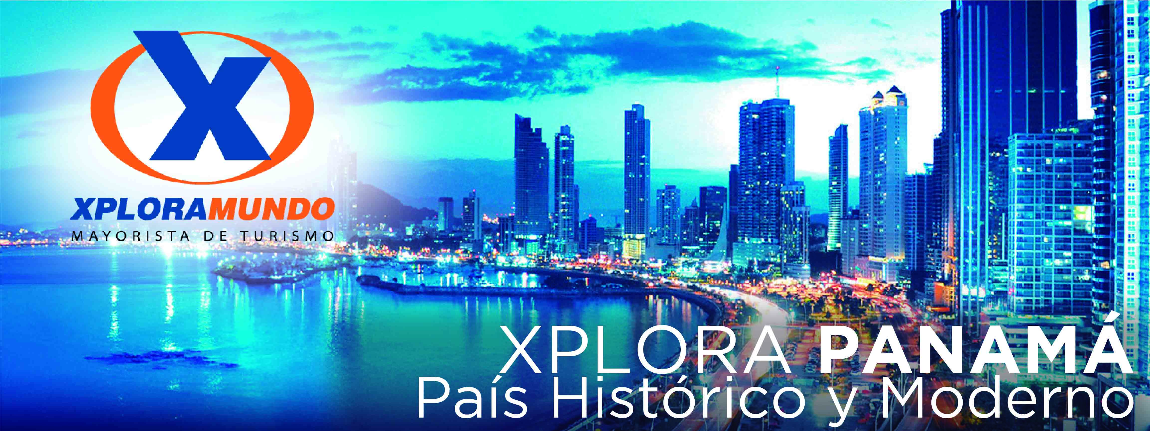

PANAMÁ DE PASO 2020
03 Días / 02 Noches

INCLUYE:
- Traslado Aeropuerto/ Hotel / Aeropuerto, servicio compartido.
- Dos (2) Noches De Hospedaje En Hotel De Ciudad De Panamá Con Desayuno
- Caminata Por El Casco Antiguo + Cena + Foto Con Traje Típico Cortesía
- Medio 1/2 Día Gira Al Canal + Tarde De Compras + Cupon Para Almuerzo
- Impuestos Ecuatorianos: IVA, ISD.

PRECIOS POR PERSONA $
HOTEL | DBL | TPL | CHL | EDAD
Victoria Hotel and Suites | 265 | 262 | 153 | 0 – 11
Hilton Garden Inn | 289 | 273 | 153 | 0 - 9
Doubletree by Hilton | 281 | 267 | 201 | 0 – 11
Continental | 329 | 305 | 180 | 0 – 11
Hard Rock Hotel | 419 | 564 | 153 | 0 – 11

**APLICA UNICAMENTE PARA PAGO EN EFECTIVO, CHEQUE O TRANSFERENCIA**
CONSULTE NUESTRO SISTEMA DE PAGO CON TARJETA DE CREDITO

NOTAS IMPORTANTES:
- NO INCLUYE TICKET AEREO.
- Servicios no especificados en el plan y gastos de índole personal.
- Tarifas sujetas a cambio sin previo aviso y disponibilidad.
- Esta cotización no garantiza espacios en habitación, una vez que se procede a realizar la reserva se confirmará y garantizará los espacios.

** Para Nosotros Es Un Placer Servirle **

